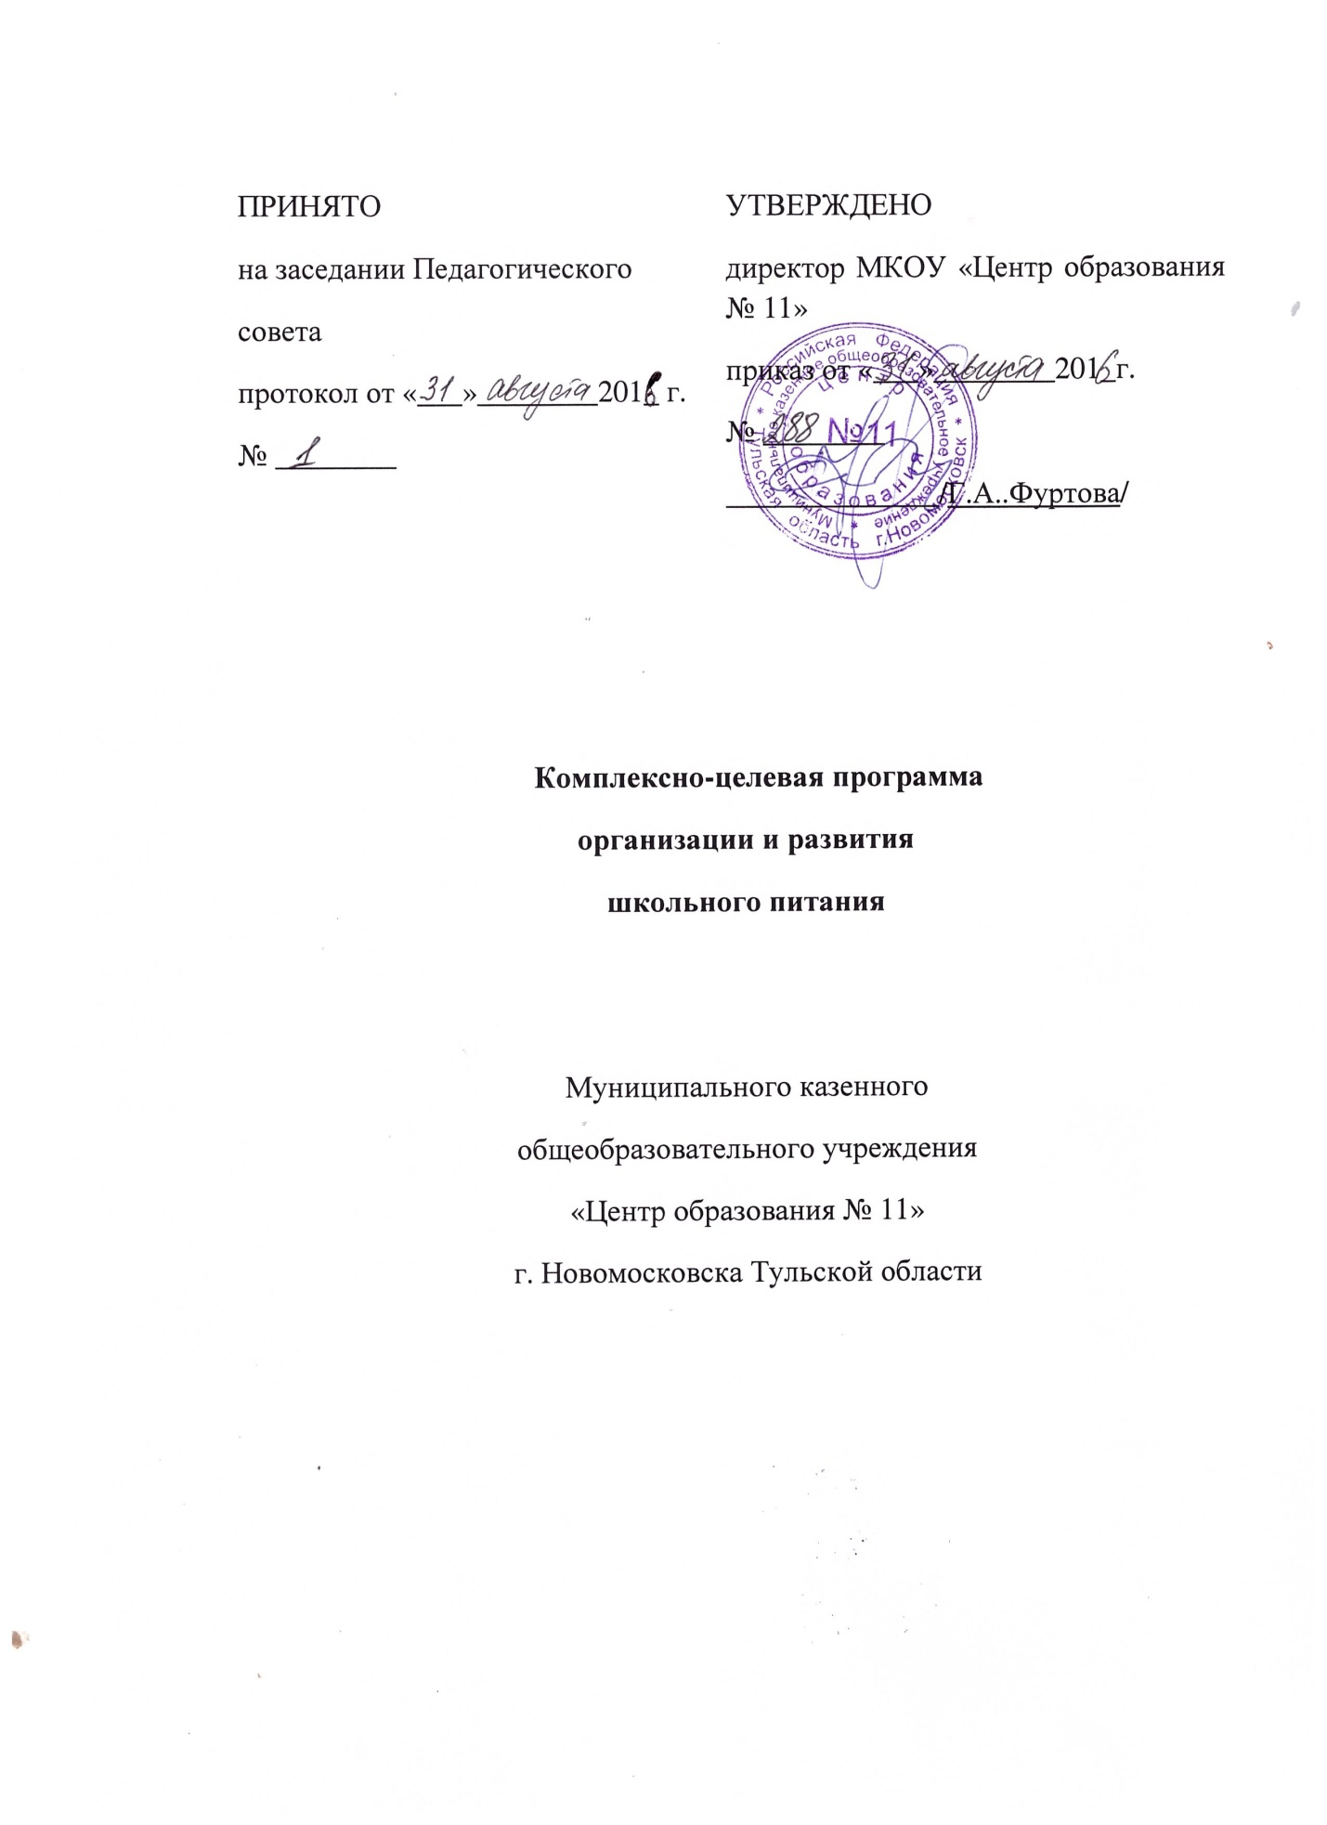

I. Обоснование актуальности Программы

Вопросы организации школьного питания в последние годы вызывают повышенный интерес. Администрация Учреждения уделяет большое внимание вопросам жизни и здоровья детей и подростков. Сейчас особенно остро встал вопрос об организации правильного школьного питания. Питание должно быть сбалансированным. Чтобы полноценно развиваться, в течение дня ребенок должен получать необходимый минимум пищевых и минеральных веществ.
Рациональное питание обучающихся - одно из условий создания здоровьесберегающей среды в школе, снижения отрицательных эффектов и последствий функционирования системы образования.
Недостаточное поступление питательных веществ в детском возрасте отрицательно сказывается на показателях физического развития, заболеваемости, успеваемости, способствует проявлению обменных нарушений и хронической патологии. Нарушения питания в детском возрасте служат одной из важных причин возникновения алиментарно-зависимых заболеваний, распространенность которых значительно увеличилась за последние годы.
Полноценное питание — существенный и постоянно действующий фактор, обеспечивающий адекватные процессы роста и развития организма, а также укрепление здоровья в детском и подростковом возрасте. Питание может быть признано полноценным, если оно достаточно в количественном отношении и по качественному составу, а также покрывает энергетические затраты.
Нормативно-правовым обеспечением реализации комплексно-целевой программы являются:
- Конвенция о правах ребенка.
- Закон РФ «Об основных гарантиях прав ребенка».
- Закон Российской Федерации «Об образовании в РФ»
- СанПин 2.4.5.2409-08» Санитарно-эпидемилогические требования к организации питания обучающихся в общеобразовательных учреждениях, учреждениях начального и среднего профессионального образования».
В Законе Российской Федерации «Об образовании в РФ» сохранена обязанность образовательного учреждения организовывать питание обучающихся, выделять помещение для питания детей, предусматривать перерыв достаточной продолжительности.
Для решения этой задачи была разработана Комплексно-целевая программа школы, которая предполагает, что правильно организованное питание поможет сохранять здоровье школьников.
Необходимость формирования культуры здоровья в Учреждении обусловлена рядом объективных причин:
- фундамент здоровья человека закладывается в детском возрасте. Следовательно, здоровые интересы и привычки, ценностное отношение к здоровью целесообразно начать развивать именно в этот период;
- в этом же возрасте закладываются и основы здорового образа жизни как система норм и правил, усваиваемых ребенком в специально проецируемой деятельности;
- школьный период в развитии наиболее сенситивен в формировании ключевых знаний об особенностях развития человеческого организма, о факторах и способах сохранения и развития здоровья.
Значительное число современных проблем в системе общего образования связано с негативной динамикой здоровья детей и подростков. Особую тревогу вызывает сам характер нарушений, которые часто являются следствием перенапряжения детского организма в процессе адаптации к качеству образовательной среды. Такие нарушения получили название «школьной патологии». Специалисты отмечают, что «школьные патологии» проявляются в развитии опорно-двигательной, пищеварительной, сердечно – сосудистой систем, росте нервно – психических заболеваний, болезней органов дыхания, зрения. При этом на заболевания органов пищеварения приходится 3,8%.
Совершенствование системы школьного питания возможно только при условии комплексного решения в этой сфере, учитывающее здоровьесберегающие, медицинские, воспитательные, правовые, социальные, финансовые, технологические аспекты.

II. Цели, задачи и сроки реализации Программы

Цель:
Обеспечение полноценного питания школьников для сохранения и укрепления их здоровья и профилактики заболеваний.
Задачи:
1. Обеспечение обучающихся качественным, сбалансированным питанием.
2. Разработка и внедрение новых форм организации горячего питания.
3. Внедрение современных методов мониторинга состояния питания.
4. Укрепление и обновление материально-технического оборудования столовой.
5. Обеспечение бесплатным и льготным питанием категорий обучающихся
6. Обеспечение санитарно-гигиенической безопасности питания.
7. Формирование культуры питания и навыков самообслуживания.
8. Пропаганда здорового питания (проведение конкурсов, лекториев, праздников).
9. Формирование у детей и родителей (законных представителей) потребности правильного питания как неотъемлемой части сохранения и укрепления здоровья.
Срок реализации Программы: 2016-2020 годы.

III. Ресурсное обеспечение Программы

Источниками финансирования Программы являются средства муниципального и регионального бюджета, привлечение внебюджетных средств (спонсоров, родителей (законных представителей) обучающихся МКОУ «Центр образования № 11»).

IV.Ожидаемые результаты реализации Программы

Реализация мероприятий Программы позволит увеличить количество детей, питающихся в школьной столовой, улучшить качество питания школьников и обеспечение его безопасности, внедрить новые схемы питания школьников и использование современного высококачественного оборудования, позволяющего при минимальных затратах обеспечить питание школьников на уровне требований сегодняшнего дня.

V. Основные направления реализации Программы

- Организационно-аналитическая работа, информационное обеспечение.
- Укрепление материально-технической базы столовой-буфета, расширение сферы услуг для обучающихся и родителей (законных представителей).
- Работа по воспитанию культуры питания, пропаганде здорового образа жизни среди обучающихся.
- Работа по воспитанию культуры питания, пропаганде здорового образа жизни среди родителей (законных представителей) обучающихся.
VI. Комплекс мероприятий, направленных на реализацию Программы

№ | Наименование мероприятия | Сроки | Ответственные
I. Организационно-аналитическая работа, информационное обеспечение
1 | Совещание при директоре по вопросам организации и развития школьного питания.  Работа контрактной службы по подготовке конкурсной документации и заключению по итогам проведения конкурсных процедур контракта по организации питания | Июль  Август | Директор
2 | Классные родительские собрания на тему: «О получении обучающимися завтраков, обедов, диетического питания за дополнительную родительскую плату» | Сентябрь | Ответственный по питанию
3 | Создание бракеражной комиссии (приказ по Учреждению / ведение бракеражного журнала) | Сентябрь/ в течение учебного года | Директор
4 | Составление графика приема пищи | Сентябрь | Ответственный по питанию
5 | Составление отчета по проверке организации горячего питания в школе | Ежемесячно | Ответственный по питанию
6 | Проведение анкетирования по удовлетворенности участников образовательного процесса организацией питания и внесение коррективов | сентябрь | Ответственный по питанию
7 | Проверка соответствия рациона питания согласно утвержденному меню. Осуществление постоянного контроля за работой столовой, состоянием питания, соблюдением санитарно-эпидемиологических норм питания | В течение учебного года ежедневно | Директор  Ответственный по питанию
8 | Совершенствование практики и системы профилактического осмотра детей, посещающих школу | Ежегодно | Мед. работник
9 | Ведение строгого учета детей по группам здоровья. Формирование групп здоровья по показателям | В течение года | Мед. работник  Зам.директора по УВР
10 | Обеспечение продуктами питания, обогащенными витаминами и микроэлементами | В течение года | В соответствии с заключенным контрактом по питанию
11 | Совещание при директоре по питанию с приглашением классных руководителей 1-9 классов по вопросам (по результатам тематических проверок)  - «Охват учащихся горячим питанием»,  - «Соблюдение санитарно-гигиенических требований»,  - «Профилактика инфекционных заболеваний». | Ежегодно | Администрация Учреждения  Ответственный по питанию
12 | Организация бесплатного питания обучающихся 1-5 классов, обучающихся 6-9 классов из многодетных и малообеспеченных семей | В течение года | Директор  Ответственный по питанию
II. Укрепление материально-технической базы столовой,
расширение сферы услуг для обучающихся и родителей
1 | Улучшение материально-технологического оборудования школьной столовой. Обновление и ремонт технологического и холодильного оборудования, обеспечение инвентарем | Ежегодно | Директор
2 | Реконструкция помещений школьной столовой с оснащением новым современным высокопроизводительным торгово-технологическим оборудованием:  - замена деревянных оконных блоков на пластиковые (3 шт.)  - замена покрытия пола зала для приема пищи (линолеум) на керамическую половую плитку  - замена газовой плиты на варочную поверхность и духовой шкаф | Ежегодно  2017 год  2018 год  2019 год | Директор  Зав.хозяйством
3 | Ремонт помещений школьной столовой | По мере необходимости | Директор  Зав.хозяйством
4 | Обновление кухонного инвентаря, кухонной посуды | По мере необходимости | Директор  Зав.хозяйством
5 | Обновление столовой посуды, столовых приборов | По мере необходимости | Директор  Зав.хозяйством
6 | Реализация в практической деятельности школы требований СанПиНа в вопросах организации горячего питания | Ежегодно | Директор
7 | Проведение педагогических и социально-просветительских мероприятий по уменьшению алкоголизма, наркомании, табакокурения среди детей и подростков | Ежегодно | Директор  Ответственный по питанию  Классные руководители
8 | Формирование методической библиотеки, видеотеки по вопросам здорового питания, здорового образа жизни (тематические выставки) | В течение года | Зав. библиотекой Зам. дир. по ВР
9 | Эстетическое оформление зала столовой | В течение года | Ответственный по питанию
III. Работа по воспитанию культуры питания,
пропаганде здорового образа жизни среди обучающихся
1 | Ведение мониторинга охвата горячим питанием обучающихся | Ежедневно | Классные руководители
2 | Проведение мониторинга отношения учащихся к организации горячего питания в школе | Май | Ответственный по питанию
3 | Проведение классных часов по темам:  - «Режим дня и его значение»,  - «Культура приема пищи»,  - «Хлеб – всему голова»,  - «Острые кишечные заболевания и их профилактика». | В течение года | Классные руководители
4 | Конкурс творческих работ (эссе, стихи, сочинения) на тему «Как быть здоровым?» | В течение года | Классные руководители  Зам.директора по ВР
5 | Конкурс рисунков, плакатов на тему  «Я люблю жизнь и хочу жить!» | В течение года | Классные руководители  Зам.директора по ВР
6 | День национальной кухни | Сентябрь  (3-я суббота) | Классные руководители  Зам.директора по ВР
7 | Конкурс сервировки и организации праздничного стола «Мамин день» (1-9 классы) | Ноябрь | Воспитатель ГПД
8 | Конкурс среди обучающихся 5- 9 классов «Хозяюшка» | Март | Классные руководители  5-9 классов,  Зам.директора по ВР
 | Встреча весны «Здравствуй, масленица!»
IV. Работа по воспитанию культуры питания, здорового образа жизни среди родителей (законных представителей) обучающихся
1 | Просветительская работа среди родителей о правильном и полноценном питании обучающихся:  - Основы формирования у ребенка навыков здорового образа жизни  - Атмосфера жизни семьи как фактор физического и психического здоровья ребенка  - Профилактика вредных привычек и социально обусловленных заболеваний у детей | Ежегодно | Директор  Ответственный по питанию  Классные руководители
2 | Привлечение родителей к проведению внеклассных мероприятий, связанных с формированием правильного отношения к ЗОЖ | Ежегодно | Директор  Классные руководители
3 | Общешкольное родительское собрание на тему: «Правильное и полноценное питание – залог здоровья каждого ребенка» | Ежегодно | Директор  Классные руководители
4 | Проведение мониторинга отношения родителей к организации горячего питания в школе | Май | Ответственный по питанию

